心得報告

HW2.21

程式碼： 運行結果：

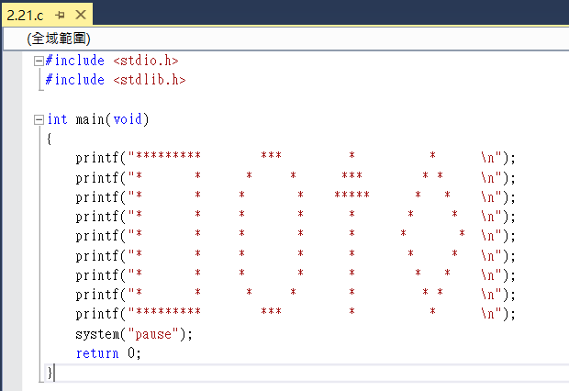 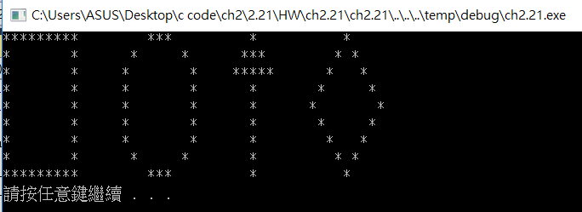

HW2.23

程式碼： 運行結果：

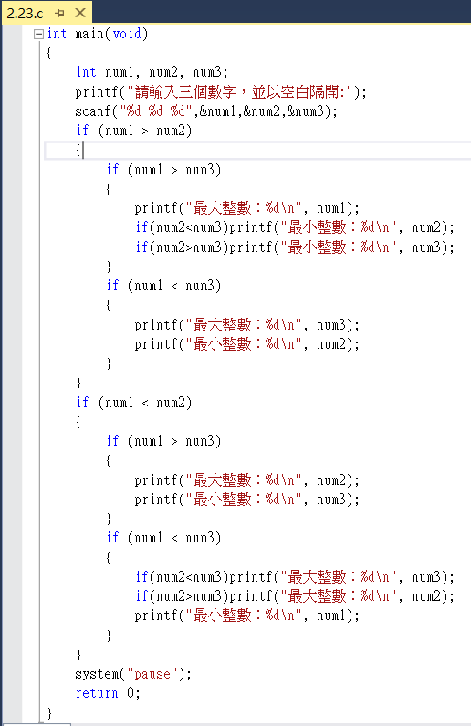 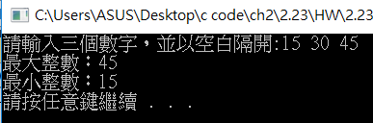

HW2.24

程式碼： 運行結果：

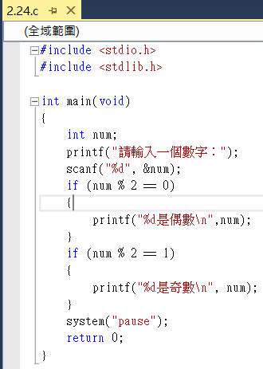 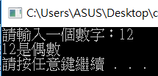

HW2.25

程式碼： 運行結果：

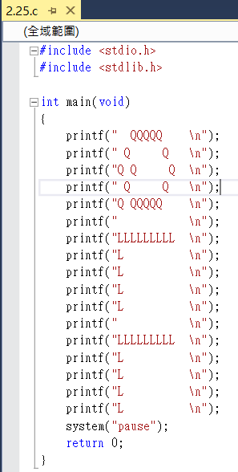 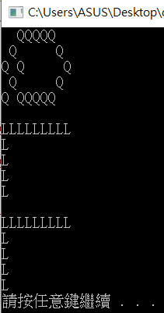

HW2.26

程式碼： 運行結果：

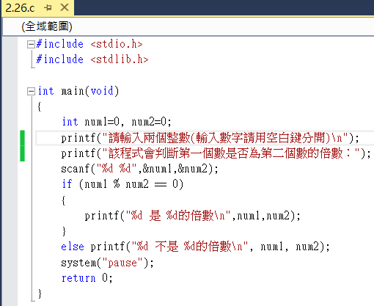 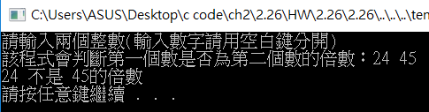

HW2.27

程式碼： 運行結果：

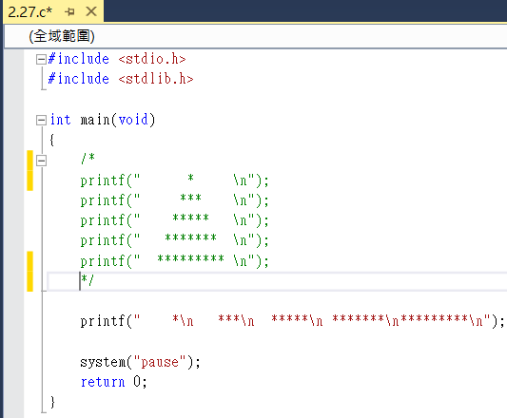 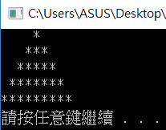

HW2.31

程式碼： 運行結果：

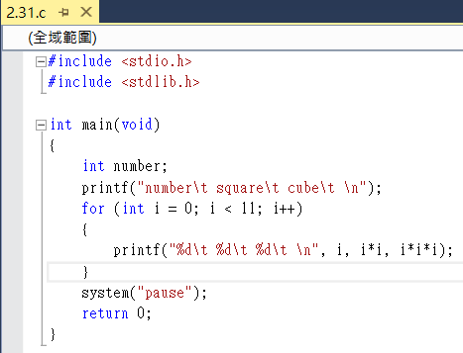 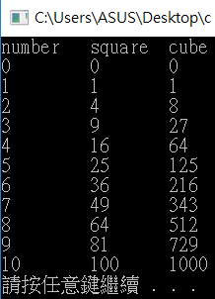

HW2.32

程式碼： 運行結果：

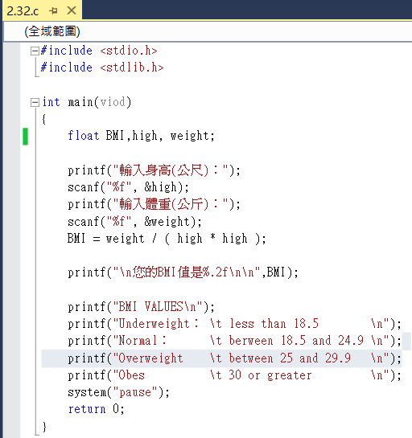 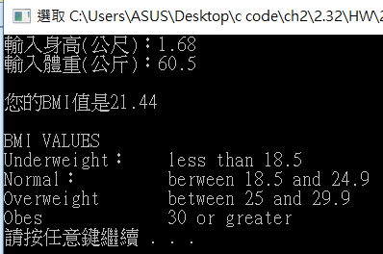

HW2.33

程式碼： 運行結果：

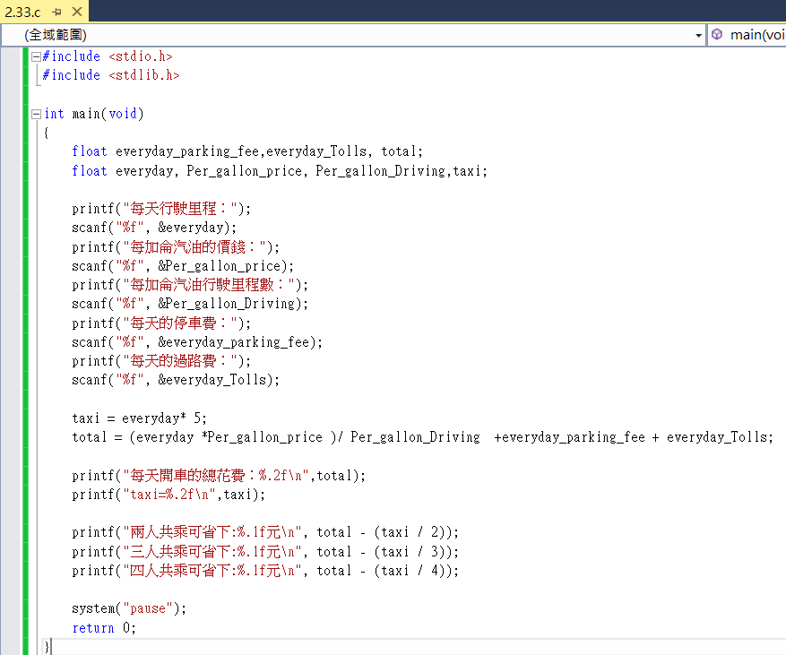 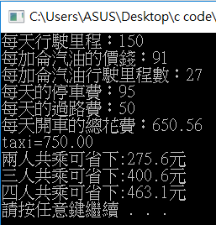

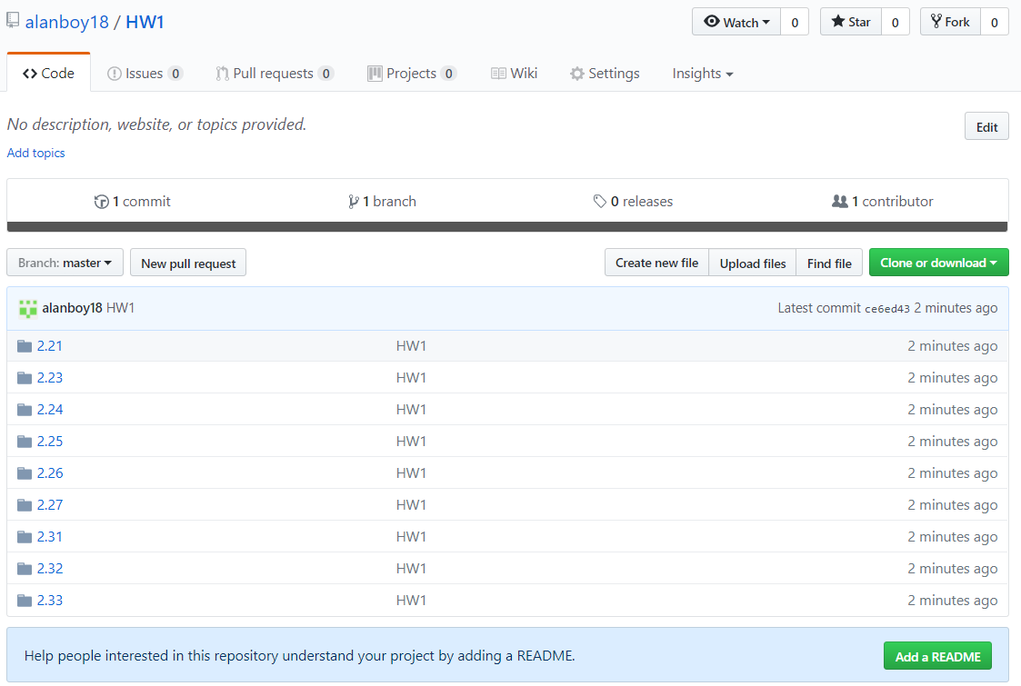

從HOMEWORK中我學到了如何計算數值、使用浮點數並且可以控制要顯示到小數點下第幾位、如何打印資料、輸入資料、使用\t來達成一致的格式、同樣程式可以用五行也可以用一行解決、mod的使用方法和奇偶數判斷，讓我學到很多，每個功能都很實用，可以用於解決生活中的各種問題，我遇到問題是使用scan後跑程式會故障，我請室友幫我處理，發現到是少了&，這件事令我覺得很深刻，少了下一個指令會造成這麼大的影響，下次我一定會先好好看清楚之後再下指令不再犯相同的錯誤，我也幫助別人的解決問題，他遇到寫好程式按F5不會出現他所寫的程式，我幫他看一看發現是程式碼打錯造成按F5會出現上次正常的程式，修正程式錯誤就解決了，又遇到另一人的問題是數字大小不能判斷最大和最小我看了看之後發現他的判斷打錯了，判斷要分開判斷(例：a>b>c不可以要a>b and b>c才可以)，把判斷分開之後程式就正常了。

我發現這幾個題目幾乎都是從生活出發，為了解決生活中會出現的問題，因此想要寫出一個好程式就要多觀察世界，發現世界欠缺什麼然後透過寫程式來補足欠缺的東西，相信再學不久後就能寫出優秀的好程式，我覺得寫程式對我幫助很多，因為它可以訓練邏輯思考能力和處理事情的能力，這些對都想好好學習才可以把事情做好而且又快速，謝謝辛苦的老師和助教。